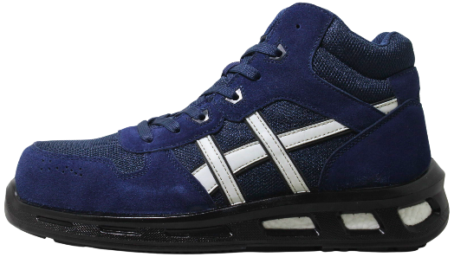

Galmag sp. z o.o.
Wróblewskiego 39/41
94-103 Łódź
Tel: 42 646 63 40
biuro@galmag.pl
INSTRUKCJA UŻYTKOWANIA
Trzewiki bezpieczne z podnoskiem kompozytowym i kevlarową (tekstylną) wkładką antyprzebiciową
ART. 420 STORM S1P SRC
Wyżej wymieniony produkt jest Środkiem Ochrony Indywidualnej chroniącym przed zagrożeniami KATEGORII II, spełniającym zasadnicze wymagania dotyczące zdrowia i bezpieczeństwa Rozporządzenia Parlamentu Europejskiego i Rady (UE) 2016/425 z dnia 9 marca 2016 r. w sprawie środków ochrony indywidualnej oraz uchylenia Dyrektywy 89/686/EWG. Obuwie jest zgodne z normą zharmonizowaną EN ISO 20345:2011 „Środki ochrony indywidualnej. Obuwie bezpieczne ”.
PRZEZNACZENIE I OGRANICZENIA
Cholewę butów wykonano ze skóry bydlęcej zamszowej oraz tkaniny nylonowej, o właściwościach paro przepuszczalnych regulującej wilgotność w środku obuwia. Przeznaczone są do pracy na otwartej jak i zamkniętej przestrzeni w suchych warunkach pogodowych. Zelówkę wykonano z dwóch warstw - zewnętrznej z PU ( poliuretan ) w kolorze czarnym oraz wewnętrznej - TPU w kolorze białym, odpornej na ścieranie i poślizg na dwóch płaszczyznach SRC. W części piętowej znajduje się dodatkowe wzmocnienie, które stabilizuje i zabezpiecza staw skokowy i piętę przed drobnymi urazami mechanicznymi. Obuwie wyposażono w podnosek kompozytowy, który zabezpiecza użytkownika przed urazami mechanicznymi. Każdy but posiada informację na wszywce o rodzaju zabezpieczeń i normie, której wymagania spełnia. UWAGA! Nie należy użytkować produktu niezgodnie z jego przeznaczeniem zawartym w instrukcji użytkowania. Chronić przed kontaktem z rozpuszczalnikami, olejami, paliwami, smarami oraz kwasami - może to radykalnie skrócić jego żywotność oraz zmniejszyć właściwości ochronne.
WŁAŚCIWOŚCI ANTYELEKTROSTATYCZNE
Obuwie antyelektrostatyczne powinno być stosowane, gdy zachodzi konieczność zmniejszenia możliwości naładowania elektrostatycznego poprzez odprowadzenie ładunku elektrostatycznego, tak aby wykluczyć niebezpieczeństwo zapalenia np. palnych substancji i gazów na skutek iskrzenia i gdy nie jest wykluczone w pełni ryzyko porażenia elektrycznego spowodowanego przez urządzenia elektryczne lub elementy znajdujące się pod napięciem. Obuwie antyelektrostatyczne nie może zapewnić jedynej i wystarczającej ochrony przed porażeniem elektrycznym, gdyż wprowadza określoną rezystancję elektryczną między stopą a podłożem. Jeżeli niebezpieczeństwo porażenia elektrycznego nie zostało całkowicie wyeliminowane, niezbędne są dalsze środki w celu uniknięcia ryzyka. Zaleca się aby takie środki oraz wymienione niżej badania były częścią programu zapobiegania wypadkom na stanowisku pracy. Zaleca się, aby zgodnie z doświadczeniami rezystancja elektryczna wyrobu zapewniająca pożądany efekt antyelektrostatyczny w okresie użytkowania była niższa niż 1000 MΩ. Dla nowego wyrobu dolną granicę rezystancji elektrycznej określono na poziomie 100 MΩ, aby zapewnić ograniczoną ochronę przed niebezpiecznym porażeniem elektrycznym lub przed zapłonem w sytuacji uszkodzenia urządzenia elektrycznego pracującego przy napięciu do 250 V. Jednak użytkownicy powinni być świadomi tego, że w określonych warunkach obuwie może nie stanowić dostatecznej ochrony i dla ochrony użytkownika powinny być zawsze podjęte dodatkowe środki ostrożności. Rezystancja elektryczna tego typu obuwia może ulec znacznym zmianom w wyniku zginania, zanieczyszczenia lub pod wpływem wilgoci. Obuwie to nie będzie spełniało swojej założonej funkcji podczas użytkowania w warunkach mokrych. Jest więc niezbędne dążenie do tego, aby obuwie spełniało swoją założoną funkcję odprowadzania ładunków i zapewniało ochronę przez cały czas eksploatacji. Zaleca się użytkownikom ustalenie wewnątrzzakładowych badań rezystancji elektrycznej i prowadzenie ich w regularnych i częstych odstępach czasu. Obuwie klasyfikacji I może absorbować wilgoć, jeśli jest noszone długi czas, w wilgotnych i mokrych warunkach może stać się obuwiem przewodzącym. Jeśli obuwie jest użytkowane w warunkach, w których materiał podeszwowy ulega zanieczyszczeniu, zaleca się, aby użytkownik zawsze sprawdzał właściwości elektryczne obuwia przed wejściem w obszar niebezpieczny. Zaleca się, aby w miejscach, gdzie używane jest obuwie antyelektrostatyczne, rezystancja podłoża nie była w stanie zniwelować ochrony zapewnianej przez obuwie. Zaleca się, aby w czasie użytkowania obuwia żadne elementy izolujące, z wyjątkiem dziewiarskich wyrobów pończoszniczych, nie były umieszczone pomiędzy podpodeszwą obuwia i stopą użytkownika. Jeśli jakakolwiek wkładka jest umieszczona pomiędzy podpodeszwą i stopą, zaleca się sprawdzenie właściwości elektrycznych układu obuwie/wkładka.
CZYSZCZENIE I KONSERWACJA
Skórzane wierzchy należy czyścić regularnie, dostępnymi środkami takimi jak: pasty, kremy, środki w aerozolu itp. Wilgotne obuwie suszyć w przewiewnym miejscu w temperaturze pokojowej z daleka od źródła ciepła. Po wysuszeniu pamiętać o konserwacji obuwia w/w środkami. Do czyszczenia używać miękkiej gąbki lub bawełnianej ściereczki. Nie stosować rozpuszczalników organicznych.
OPAKOWANIE i PRZECHOWYWANIE
Obuwie należy przechowywać w opakowaniach tekturowych w odległości nie mniejszej niż 1 metr od urządzeń grzewczych w temperaturze od +5 do +25 stopni C przy względnej wilgotności od 50% do 70%. W takich warunkach magazynowane obuwie zachowuje swoje właściwości przez okres 12 miesięcy. Nie stosowanie się do w/w zaleceń może być przyczyną powstania skrócenia trwałości obuwia. Obuwie pakowane jest w torby foliowe lub w pudełka - opakowanie jednostkowe a następnie w kartony, które stanowią opakowanie zbiorcze. W opakowaniu zbiorczym znajduje się 10 par butów jednego rozmiaru. But dostępny jest w rozmiarach wg numeracji francuskiej od 35 do 47.
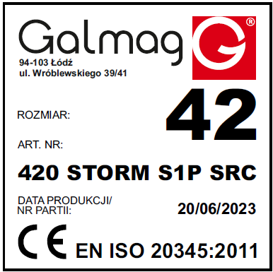
TRANSPORT
Powinien odbywać się czystymi środkami transportowymi, zabezpieczającymi przed wpływami atmosferycznymi, substancjami chemicznymi szkodliwie działającymi na skórę, tkaninę, poliuretan oraz przed uszkodzeniami mechanicznymi.
PRZYKŁAD OZNAKOWANIA OBUWIA
EN ISO 20345:2011 – norma europejska
S1P - kategoria obuwia bezpiecznego
SRC - odporność na poślizg na 2 podłożach
CE - znak zgodności z 89/686/EWG
420 STORM - numer artykułu
20/06/2023 – data produkcji
Galmag - nazwa producenta + logo
42 - rozmiar

